**PRAKTIKUM**

**SISTEM OPERASI**



**Dosen Pengampu:**

SRI LESTANTI, S.Kom,M.T

**Disusun Oleh :**

|  |  |
| --- | --- |
| NAMA : | Eka Fardinal Hergitarestu |
| NIM : | 22104410119 |
| KELAS : | TI – 5B |

**PROGRAM STUDI TEKNIK INFORMATIKA**

**FAKULTAS TEKNOLOGI INFORMASI**

**UNIVERSITAS ISLAM BALITAR**

**2024**

**Menginstal Linux di dalam Windows menggunakan VMWare**

Sistem operasi Anda yang sebenarnya disebut host OS dan sistem operasi yang Anda instal di mesin virtual disebut guest OS. Mari kita lihat semua persyaratannya.

**Persyaratan**

* Koneksi internet yang baik untuk mengunduh perangkat lunak dan ISO Linux. (Bisa juga menggunakan komputer lain dengan koneksi internet untuk mengunduh berkas-berkas ini.)
* Sistem Windows dengan ruang kosong minimal 20 GB. Ruang kosong 25 GB+ cukup untuk menginstal Ubuntu versi terbaru.
* Sistem Windows dengan RAM 8 GB. (Dapat juga bekerja dengan RAM yang lebih sedikit, tetapi sistem Anda akan mulai melambat saat menggunakan Linux di mesin virtual.)
* Pastikan untuk mengaktifkan virtualisasi di BIOS.

Saya menginstal Ubuntu 22.04 dalam tutorial ini, tetapi langkah yang sama berlaku untuk distribusi Linux lainnya.

**Langkah 1: Unduh dan instal VMWare Player**

Kunjungi situs web VMWare dan unduh file .exe VMWare Player. Saat artikel ini ditulis, VMWare Player 16 adalah versi terbaru.

[Unduh VMWare](https://translate.google.com/website?sl=en&tl=id&hl=id&client=srp&u=https://www.vmware.com/content/vmware/vmware-published-sites/us/products/workstation-player/workstation-player-evaluation.html.html?ref%3Ditsfoss.com)

Setelah diunduh, klik dua kali file exe dan ikuti petunjuk di layar untuk menginstal VMWare.

**Langkah 2: Unduh ISO Linux**

Selanjutnya, Anda perlu mengunduh berkas ISO dari distribusi Linux tersebut. Anda bisa mendapatkan citra ini dari situs web resmi distribusi Linux yang ingin Anda gunakan.

Saya menggunakan Ubuntu dalam contoh ini, dan Anda dapat mengunduh citra ISO untuk Ubuntu dari tautan di bawah ini:

[Unduh Ubuntu](https://translate.google.com/website?sl=en&tl=id&hl=id&client=srp&u=https://ubuntu.com/?ref%3Ditsfoss.com%23download)

**Langkah 3: Instal Linux menggunakan VMWare**

Anda telah menginstal VMWare dan mengunduh ISO untuk Linux. Kini Anda siap menginstal Linux di VMware.

Sekarang, mulai VMWare dan klik  **Buat Mesin Virtual Baru** .

[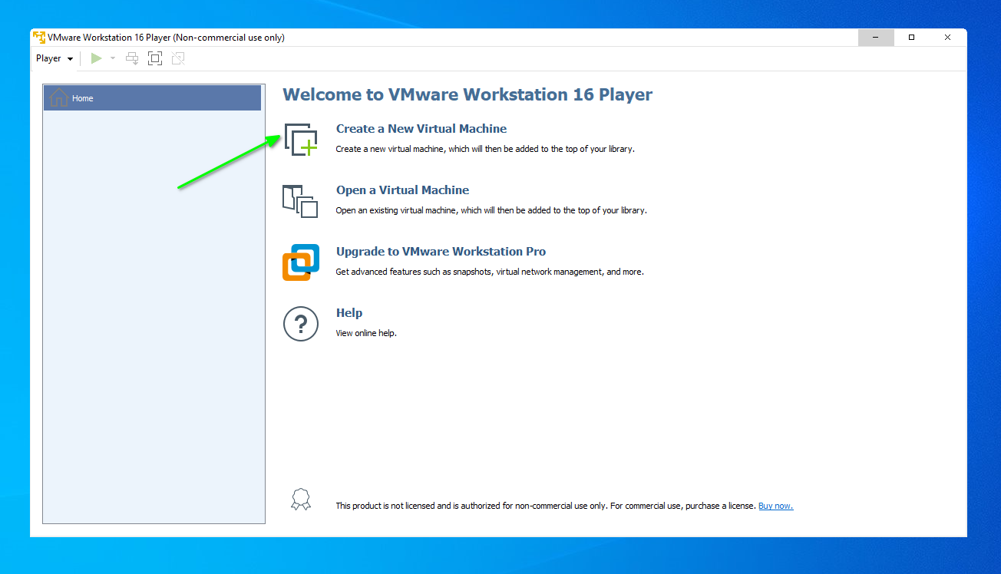](https://itsfoss.com/content/images/wordpress/2022/10/create-new-virtual-machine-in-vm-ware.png)

Buat mesin virtual baru di VMWare

Pilih opsi “Saya akan menginstal sistem operasi nanti” dan tekan berikutnya.

[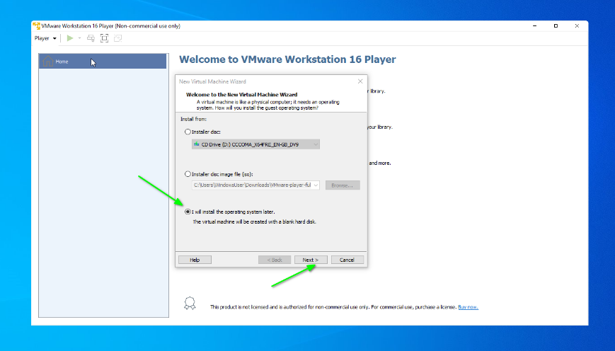](https://itsfoss.com/content/images/wordpress/2022/10/select-install-operating-system-later-button-1.png)

Pilih tombol instal sistem operasi nanti

Pada layar berikutnya, atur Sistem Operasi ke Linux dan versinya ke Ubuntu 64bit.

[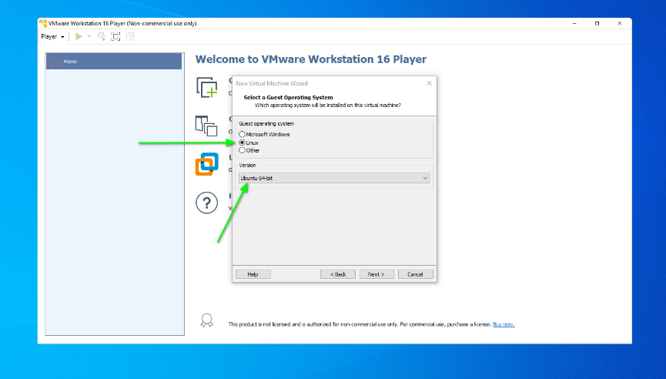](https://itsfoss.com/content/images/wordpress/2022/10/select-linux-type-and-ubuntu-64-type.png)

Pilih tipe Linux dan tipe Ubuntu 64

Berikan nama pada mesin virtual tersebut dan tekan Berikutnya.

[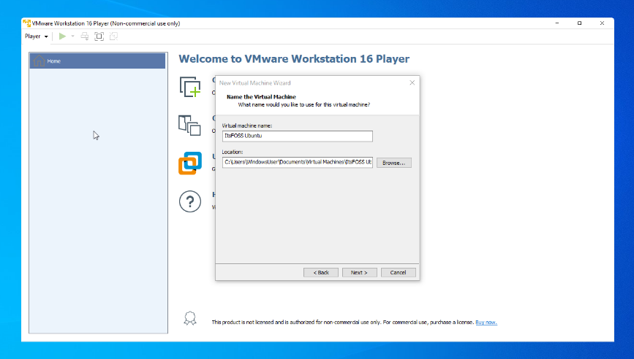](https://itsfoss.com/content/images/wordpress/2022/10/name-the-virtual-machine.png)

Beri nama mesin virtual

Pada layar berikutnya, atur ukuran disk ke minimum 20 GB dan pilih juga opsi “Simpan Disk Virtual sebagai file tunggal”.

[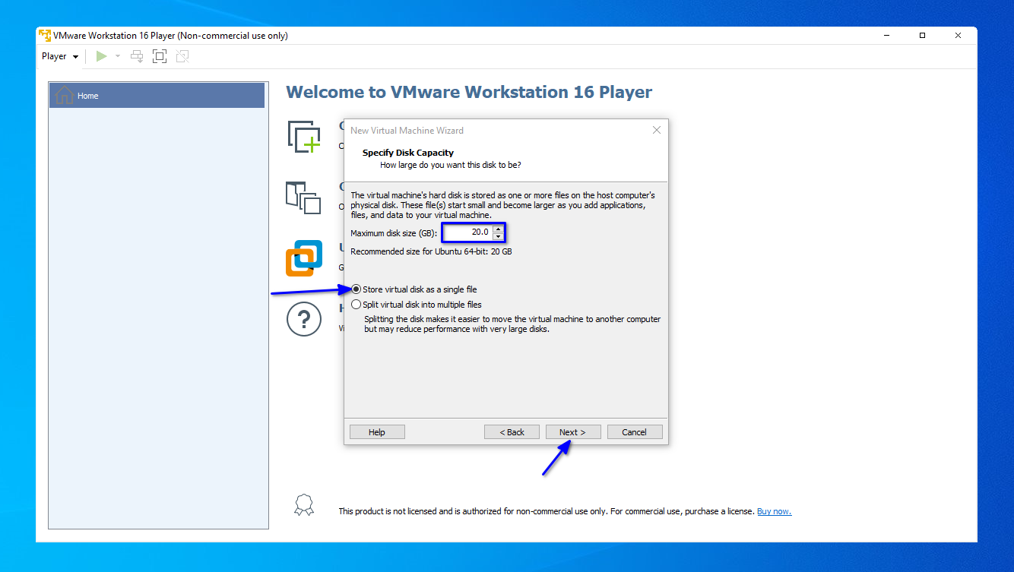](https://itsfoss.com/content/images/wordpress/2022/10/select-disk-size-and-store-as-single-file.png)

Pilih ukuran disk dan simpan sebagai file tunggal

Dari layar berikutnya, Anda dapat menekan Finish dan mengatur berkas ISO nanti dengan mengklik kanan dan Settings. Atau Anda dapat memilih berkas ISO saat bepergian. Untuk melakukannya, tekan tombol “Customize Hardware”.

[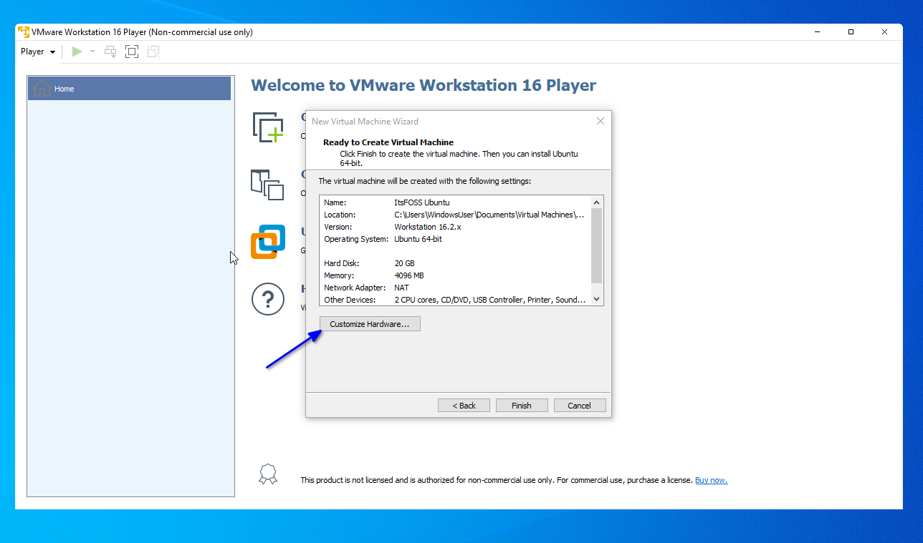](https://itsfoss.com/content/images/wordpress/2022/10/press-customise-hardware-button.png)

Tekan tombol Kustomisasi Perangkat Keras

Pada layar ini, Anda dapat mengubah memori, prosesor, dll. Namun, Anda perlu memilih tombol “New CD/DVD” dan menambahkan ISO Ubuntu seperti yang ditunjukkan pada gambar:

[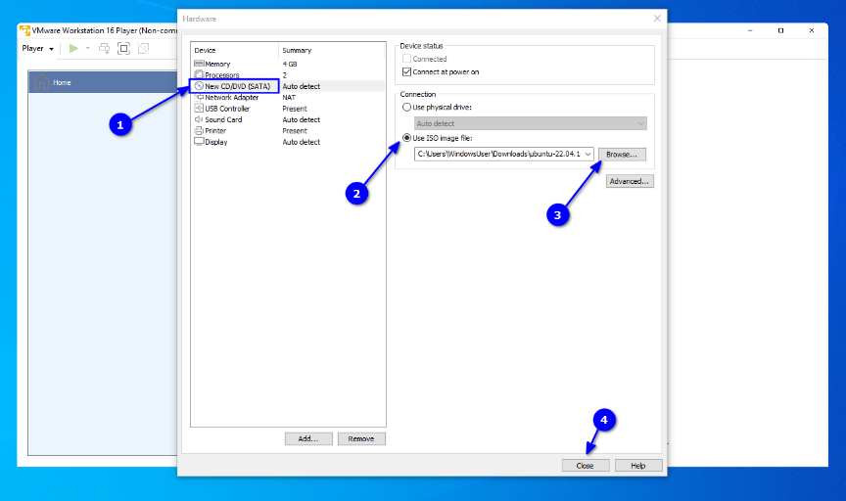](https://itsfoss.com/content/images/wordpress/2022/10/set-iso-image-file-from-customize-hardware-dialog-box.png)

Atur file citra ISO dari kotak dialog kustomisasi perangkat keras

Sekarang, Anda dapat menutupnya dan menekan tombol selesai. Setelah selesai, Anda sekarang dapat memulai mesin virtual VMWare dan memulai instalasi Ubuntu.

[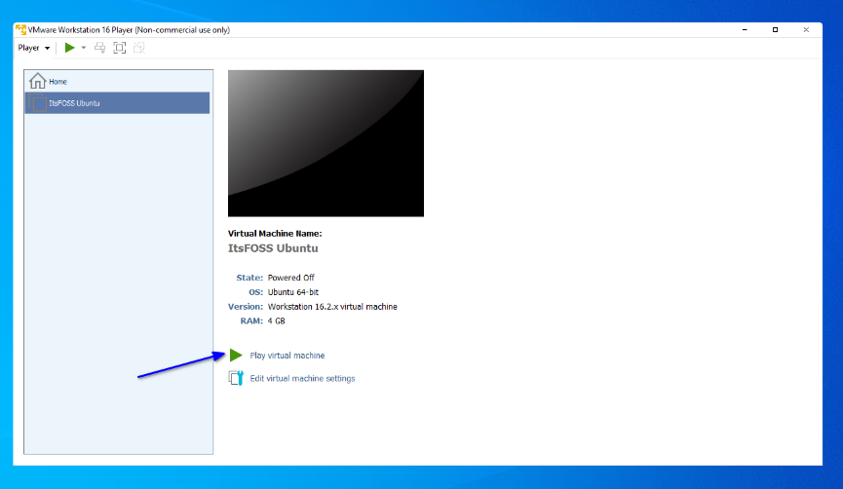](https://itsfoss.com/content/images/wordpress/2022/10/select-the-virtual-machine-to-start-install.png)

Pilih mesin virtual untuk memulai instalasi

Sekarang, Anda dapat menggunakannya setelah instalasi dengan membuka mesin virtual berdasarkan nama dari layar beranda VMWare.

**Catatan singkat tentang VMWare**

Ini adalah cara lain untuk menginstal di VMWare. Di sini, alih-alih menekan “ISO file later,” Anda dapat memilih file ISO yang diunduh dan memulai prosesnya.

[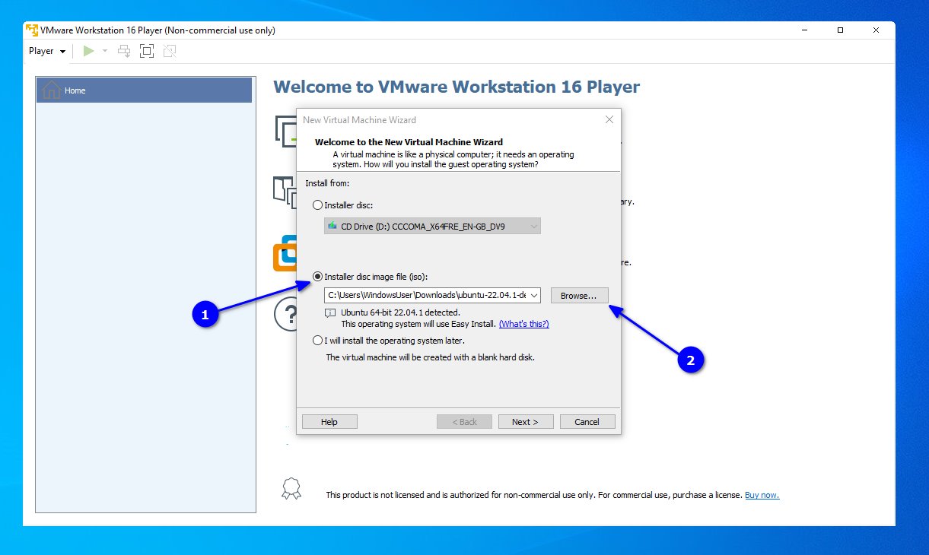](https://itsfoss.com/content/images/wordpress/2022/10/select-disc-install-option-for-easy-install.png)

Pilih opsi instalasi cakram untuk instalasi mudah

Tetapi saya menemukan kedua prosesnya hampir sama karena penginstal meminta langkah yang sama pada metode sebelumnya di sini juga.

**Menginstal Ubuntu di VMWare**

Setelah mesin yang dibuat dibuka, Anda akan mendapatkan layar boot Ubuntu.

[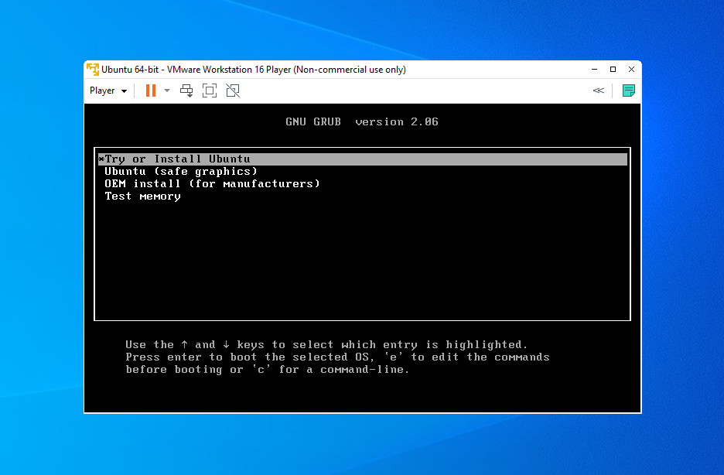](https://itsfoss.com/content/images/wordpress/2022/10/ubuntu-boot-screen-in-vmware.png)

Layar boot Ubuntu di VMWare

Anda perlu menekan enter pada  **Try atau Install Ubuntu** . Ini akan membawa Anda ke lingkungan langsung. Di sini, Anda dapat menguji sistem sebelum menginstal atau menginstalnya secara langsung. Karena ini adalah VM, Anda dapat menginstalnya secara langsung dengan menekan   tombol **Install Ubuntu .**

[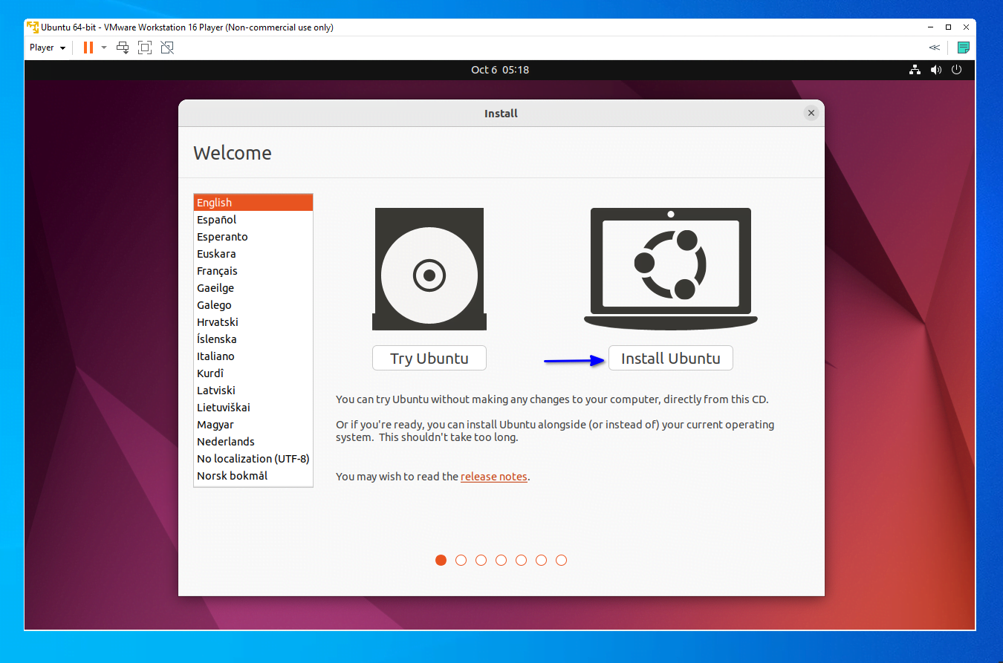](https://itsfoss.com/content/images/wordpress/2022/10/select-install-ubuntu-to-start-installation-process.png)

Pilih instal ubuntu untuk memulai proses instalasi

Berikutnya, Anda perlu mengatur Tata Letak Papan Ketik Anda, yang secara default diatur ke Bahasa Inggris AS.

[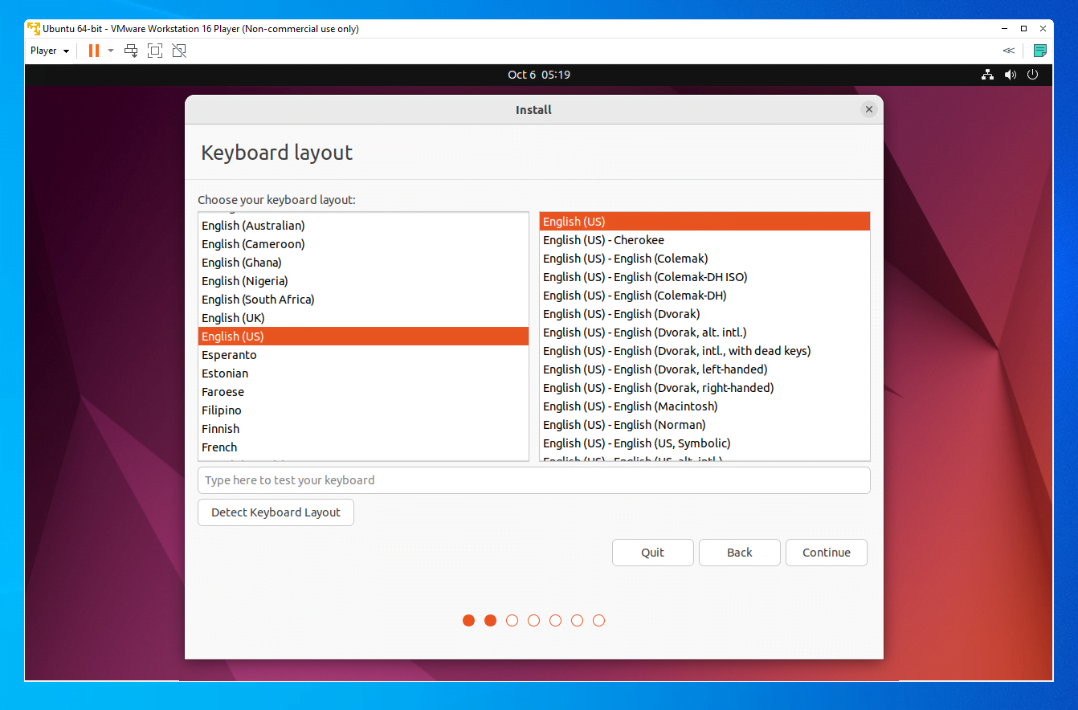](https://itsfoss.com/content/images/wordpress/2022/10/select-keyboard-layout.png)

Pilih tata letak keyboard

Ubuntu menyediakan opsi instalasi Normal dan Minimal, dengan yang pertama berisi semua perangkat lunak penting seperti office, pemutar media, dll. Sebaliknya, yang terakhir hanya berisi utilitas penting dan peramban web. Selain itu, ada beberapa pilihan lain, Anda dapat menginstal codec pihak ketiga, mengunduh pembaruan saat menginstal, dll.

[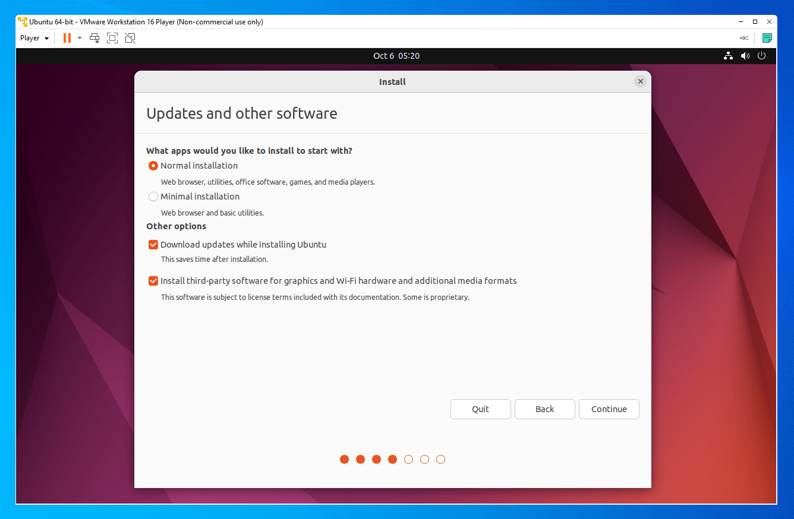](https://itsfoss.com/content/images/wordpress/2022/10/updates-and-other-software-preferences.png)

Pembaruan dan preferensi perangkat lunak lainnya

Setelah diatur, tekan  **lanjutkan** . Langkah berikutnya adalah mengatur instalasi. Ada beberapa opsi, seperti menghapus dan menginstal, partisi khusus, dll.

Untuk tujuan VM, Anda dapat menerima default (Hapus dan instal) dan melanjutkan.

Jangan khawatir. **Program ini tidak akan menghapus disk Anda pada OS host**  (Windows). Anda telah membuat disk virtual untuk program ini dan itulah disk yang digunakannya.

[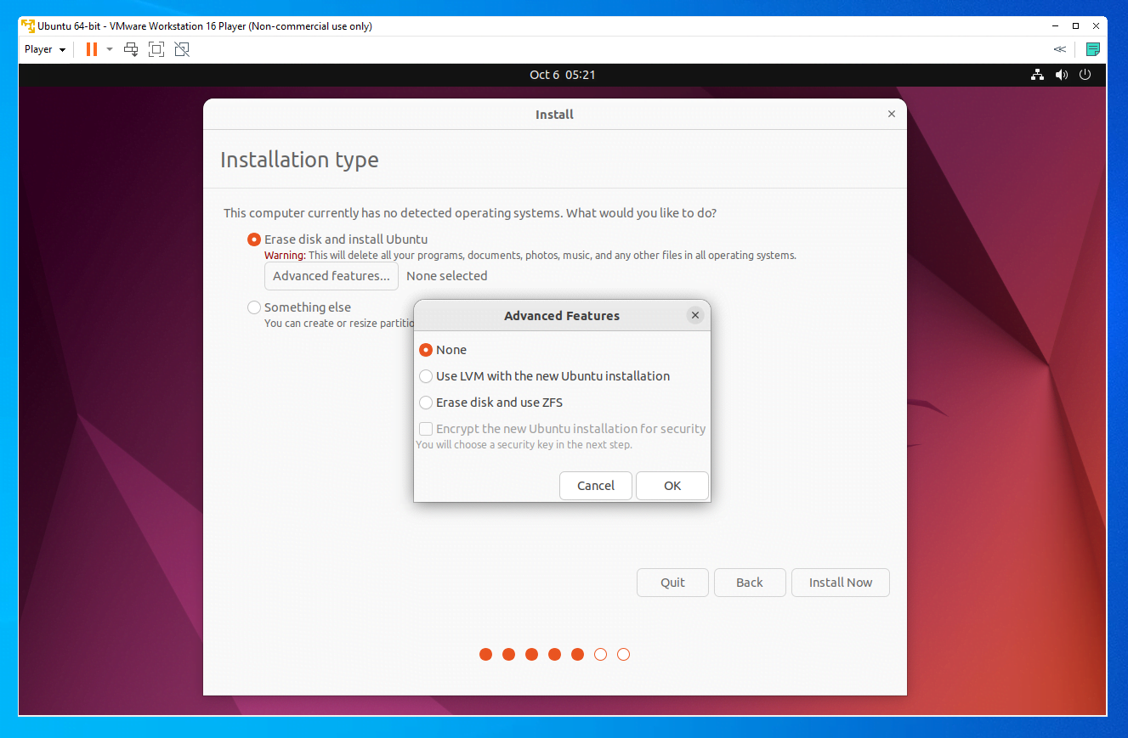](https://itsfoss.com/content/images/wordpress/2022/10/select-installation-type.png)

Pilih jenis instalasi

Setelah selesai dengan pengaturan Anda, Anda dapat menekan tombol Install Now. Ini akan meminta Anda untuk memberikan zona waktu. Biasanya, zona waktu Anda akan terdeteksi secara otomatis. Jika tidak, Anda dapat mengklik wilayah di peta terkait untuk mengatur zona waktu Anda.

[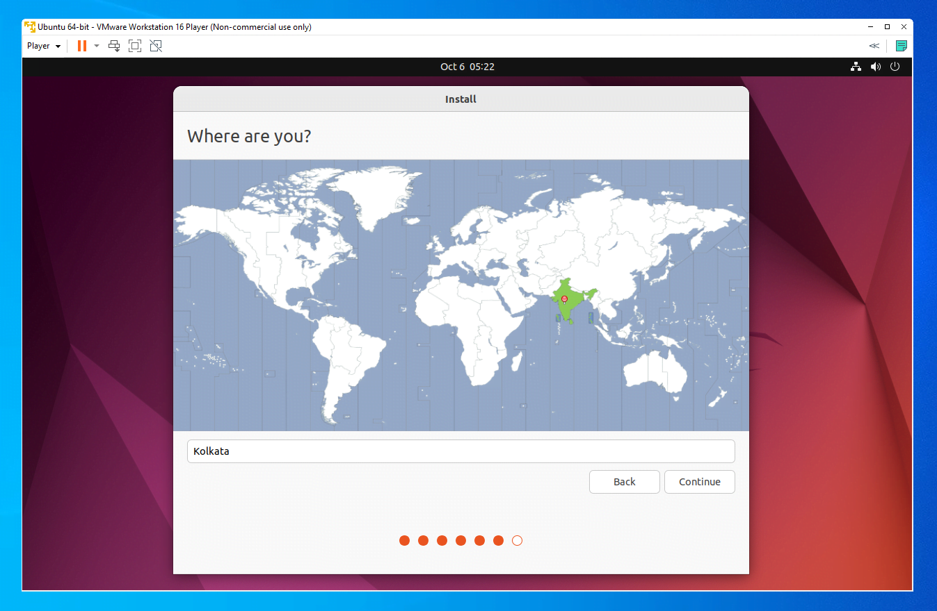](https://itsfoss.com/content/images/wordpress/2022/10/set-time-zone.png)

Tetapkan zona waktu

Menekan Lanjutkan akan meminta Anda untuk memberikan kredensial pengguna seperti nama, kata sandi, dll. Berikan semuanya dan tekan Lanjutkan.

[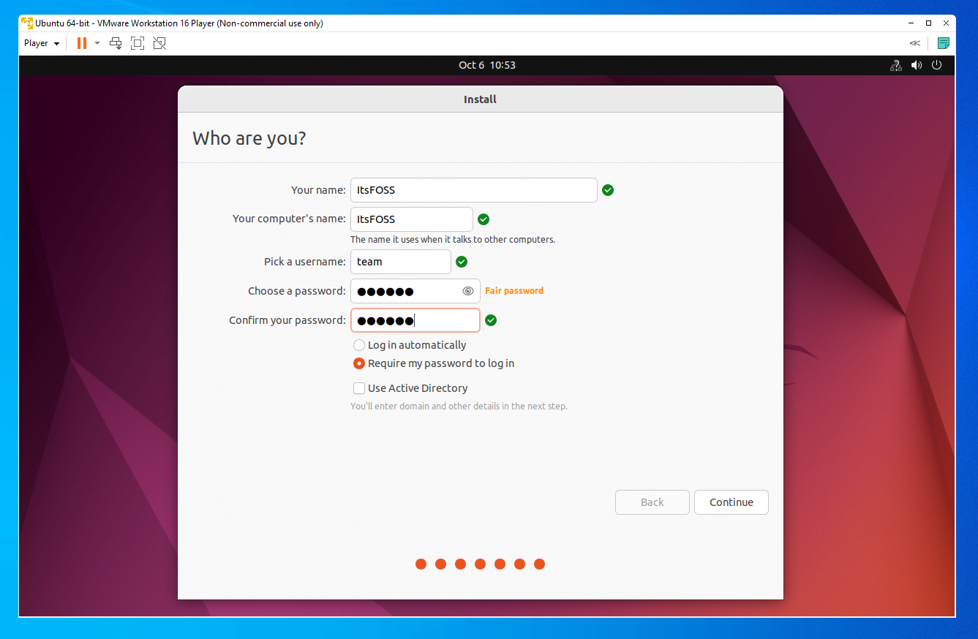](https://itsfoss.com/content/images/wordpress/2022/10/provide-user-credentials.png)

Berikan kredensial pengguna

Sekarang instalasi akan dimulai dan setelah selesai, Anda dapat mulai menggunakan Ubuntu dengan memulai ulang sistem.

[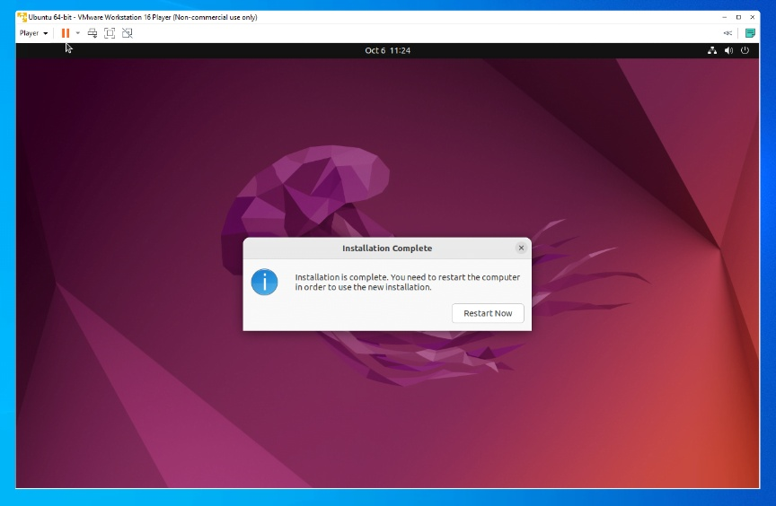](https://itsfoss.com/content/images/wordpress/2022/10/press-restart-button-once-installation-is-completed.png)

Tekan tombol restart setelah instalasi selesai

Ini akan memunculkan pesan  **Remove Installation Media and Press Enter** . Media instalasi yang berisi ISO terlampir akan otomatis dihapus setelah instalasi selesai di VMWare. Jadi, Anda dapat menekan enter di sini.

[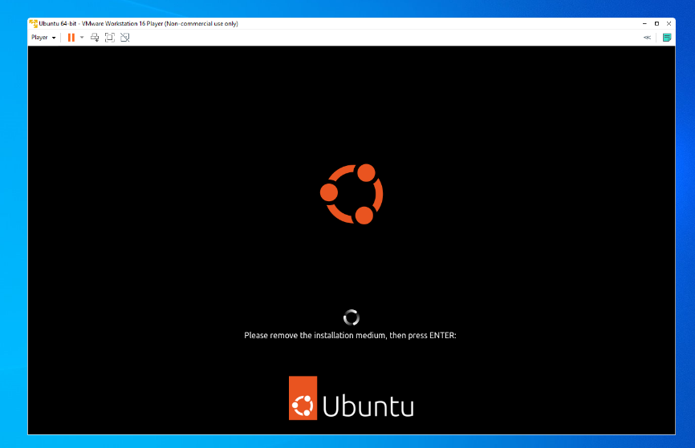](https://itsfoss.com/content/images/wordpress/2022/10/prompt-to-remove-the-installation-disk.png)

Perintah untuk menghapus disk instalasi

Jika iso tidak terhapus secara otomatis, Anda dapat menghapus ISO dengan membuka  **Player > Removable Devices > CD/DVD** .

[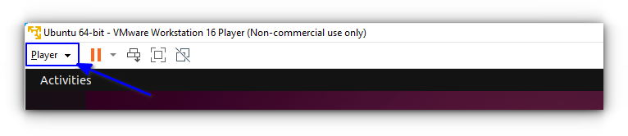](https://itsfoss.com/content/images/wordpress/2022/10/vmware-player-menu-button.png)

Tombol menu pemutar VMWare

Setelah selesai, Anda akan menginstal Ubuntu 22.04 di dalam VMWare.

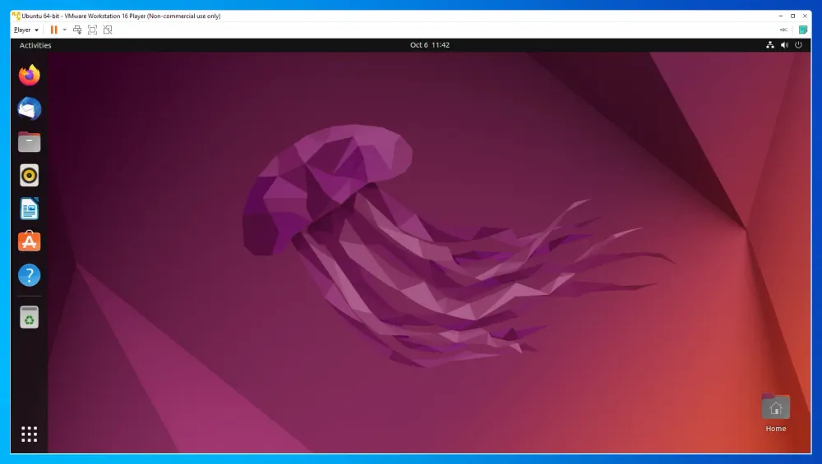

Link Video Penginstalan : [Penginstalan Ubuntu 22.04.4](https://youtu.be/v2ByG8zy2G4?si=4zLFIjdwPg6a5VcT)

*note : video tersebut ialah video lama yang saya buat untuk penginstalan Ubuntu, namun bukan menggunakan Virtual Machine, saya menggunakan dual boot. Pada intinya sama saja pada proses penginstalannya, yang membedakan hanya saat setup awal.